**w217项目移植说明**

Version: 1.2

Date: 2023-10-31



[iot.10086.cn](http://iot.10086.cn/)

**修订记录**

|  |  |  |  |  |
| --- | --- | --- | --- | --- |
| **编号** | **版本号** | **修订日期** | **修订描述** | **修改人** |
| 1 | V1.0 | 2023-04-28 | 初稿 | OneOS Team |
| 2 | V1.1 | 2023-06-08 | 添加版本包制作说明 | OneOS Team |
| 3 | V1.2 | 2023-10-31 | 更新基线版本 | OneOS Team |
| 4 |  |  |  |  |

目 录

1 文档结构 3

2 重要配置 4

3 进度条显示 6

4 版本包制作 6

# 文档结构

W217的fota还原升级适配相关文件存在于external/oneos和Third-party/oneos两个路径下。

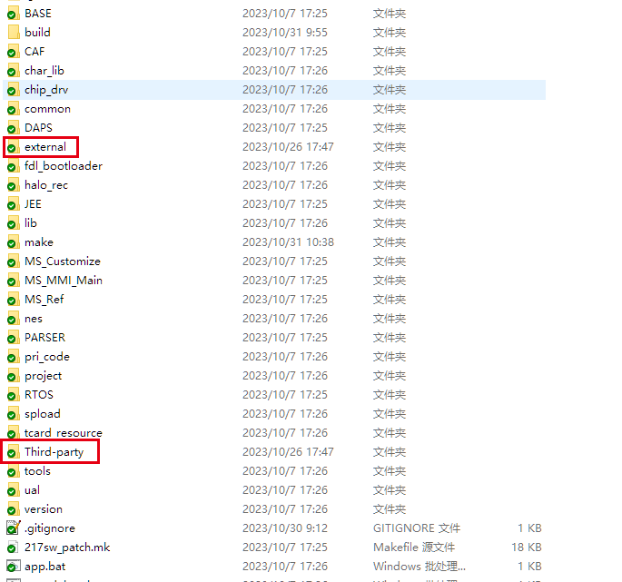

其中，external/oneos/src/flash/os_flash.c和external/oneos/inc/flash/os_flash.h中，存放了flash操作（读、写、擦）的相关接口;Third-party/oneos/bootloader路径下存放了还原升级的库文件以及启动升级的函数接口。

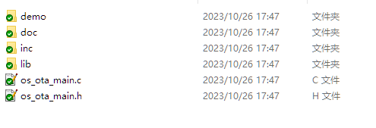

其中，

[inc] ：包含ota_lib.h和ota_type.h两个还原库对应的头文件；

[doc]：还原库相关的帮助文档，请仔细阅读；

[lib]: 适用于w217平台的还原库；

os_ota_main.c, os_ota_main.h: 实现了启动还原升级接口int cmiot_ota_main(void)，在fota_bootloader_main.c/int main(void)接口中调用。

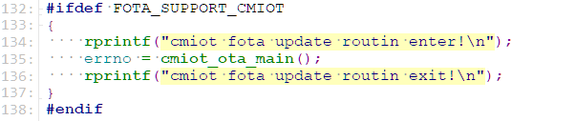

OTA下载接口定义在Third-party/oneos/ota/cmiot/source/inc中，Third-party/oneos/ota/cmiot/source/lib/oneos_ota_core.a包含相关接口的实现。

使用demo可以参考mainapp.c中调用的cmiot_fota_process_init()函数，其中包括上报升级结果，一键下载接口（版本检测及下载），版本检测，版本下载接口。

# 重要配置

1. 工程信息

在oneos_config.h中定义了产品的OEM、MODEL、Language、升级服务器Host：Port及版本号信息，用户需要根据实际情况修改

#define CMIOT_FOTA_SERVICE_OEM "NUBIA"

#define CMIOT_FOTA_SERVICE_MODEL "ZW2301"

#define CMIOT_FOTA_SERVICE_LANG "CN"

#define CMIOT_FOTA_SERVER_HOST "dmlib.ztems.com:443" // max length 32

#define CMIOT_FIRMWARE_VERSION "3.0" // max length 128

Oneos OTA平台定义的产品ID和密钥定义为：

#define CMIOT_FOTA_SERVICE_PRODUCT_ID "xxxx"

#define CMIOT_FOTA_SERVICE_PRODUCT_SEC "xxxx"

用户需要修改为实际OTA平台数据。

1. 地址映射

W217使用了逻辑地址映射功能，在oneos_config.h中，默认配置了4个可升级bin文件，其中UWS6121E_UWS6121E_WC_1H00_stone.img.bin实际对应UWS6121E_UWS6121E_WC_1H00_stone.img文件，由于算法仅支持文件类型为*.bin，添加了“.bin”后缀。每个bin文件都使用了0x9xxxx或者0x8xxxx类型的逻辑地址，该地址可通过烧录工具中的信息获取。使用逻辑地址的好处是，当调整分区信息时， 只需要修改分区表即可。

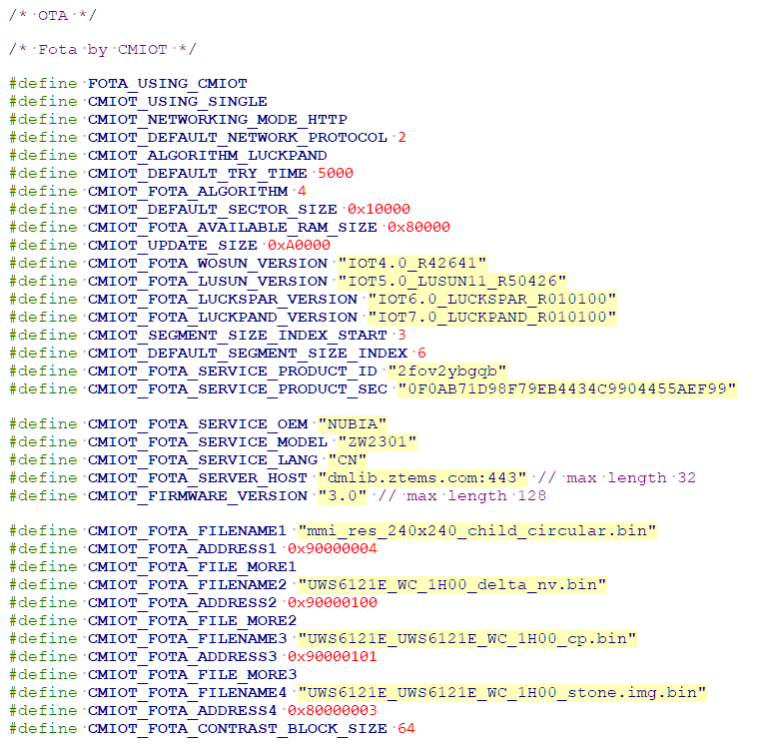

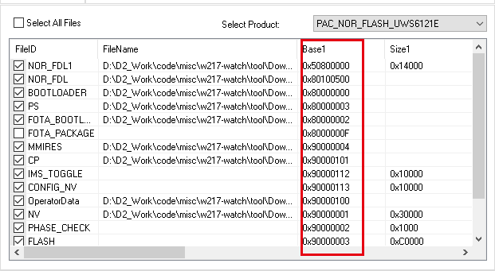

在os_ota_main.c中，flash信息初始化时，完成逻辑地址和物理地址信息的映射

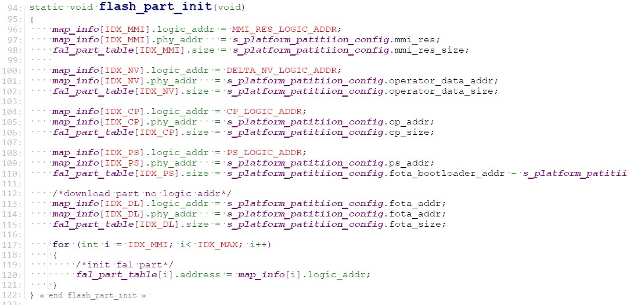

1. 内置内存管理

W217在bootloader阶段，内存堆不可用，因此启用了还原库内置的内存管理。



可以通过配置HEAP_BLOCK_SIZE和HEAP_BUF_MAX_SIZE来设置还原算法可用的内存空间大小。

# 进度条显示

由于升级还原时间可能在几分钟到几十分钟，在升级过程中，务必保持屏幕点亮，并通过void ota_update_proc_bar(int percentage)接口实时显示升级进度，以免黑屏造成死机假象，从而导致用户反复强制开关机，打断升级过程。

# 版本包制作

在w217平台上，提供了自动打包脚本，路径为：./Third-party/oneos/pack_cmd.bat，

编译生成pac后，运行该脚本可以自动生成版本包，编译不同的project时，需要修改脚本中的proj名称。

